# PROJET ELECTRONIQUE NUMERIQUE

## DESCRIPTION

Le but du projet sera de réaliser un four de refusion. Ce type de four est utilisé dans l’industrie pour réaliser efficacement le soudage des composants de surface (SMC) sur un circuit imprimé. Pour ce faire le four doit suivre une courbe de température bien précise. Cette courbe est spécifique à l’alliage d’étain utilisé. Un exemple théorique est illustré en figure 1.

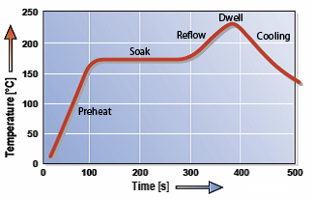

Figure

L’interface utilisateur permettra donc, entre autres, de modifier les paramètres de cette courbe.

## CAHIER DES CHARGES

* Utilisation de microcontroleurs ATMega88 pour implémenter le contrôle utilisateur et la régulation numérique
* LCD 16x2 caractères et clavier à 5 boutons pour l’interface utilisateur
* Gestion du temps par une RTC DS1307
* Thermocouple type K pour la mesure de température, associée à un circuit intégré s’occupant de la conversion analogique numérique et piloté par SPI (MAX31855)
* Elément de chauffage céramique ou quartz

## SCHEMA BLOC

CHAUFFE

Thermocouple

MAX31855

PID

µC_1

LCD

CLAVIER

µC_2